Opdracht 1:

Hieronder zie je een kaart van de wereld. De woorden op de kaart zijn de 7 werelddelen. Zoek in de tekst in welk werelddeel Japan ligt.

Zet op de kaart een cirkel om het goede werelddeel.

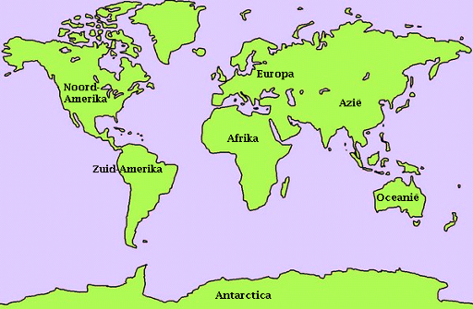

Opdracht 2:

Teken een lijn tussen de woorden en de goede betekenis.

Een soort vis.

Eten dat nodig is om het gerecht te maken.

Eten uit Japan

Een bolletje rijst met het ingrediënt bovenop.

Een van de zeven werelddelen.

Iets dat je maakt en daarna opeet.

Gerecht

Ingrediënten

Sushi

Nigiri-Sushi

Tonijn

Azië

Opdracht 3:

In regel … staat het woord ze waarnaar verwijst het woord ze in deze zin?

- De lunch
- Sushi
- De ingrediënten

Opdracht 4:

Maak hieronder een mindmap over Sushi in Japan

Stap 1) Het onderwerp komt in het midden. Waar gaat het woordweb over?

Stap 2) Geef de twee takken een naam
Tak 1= Ingrediënten van sushi
Tak 2= Spullen die nodig zijn voor sushi

Stap 3) Zoek in alinea 3 (regel 19 tot 22) woorden die je aan de takken kunt schrijven.

Maak het woordweb hieronder af.

Onderwerp:

